

**每日市场报告**

**2025年8月27日** 

 **市场综述**

美国三大股指小幅收涨，道指涨0.3%，标普500指数涨0.41%，纳指涨0.44%。美元指数跌0.20%报98.24，非美货币多数上涨，欧元兑美元涨0.18%报1.1642，英镑兑美元涨0.17%报1.3477，美元兑日元跌0.21%报147.4285，离岸人民币对美元上涨47个基点报7.1534。库存降幅不及预期叠加供应过剩担忧，美油主力合约收跌2.30%，报63.31美元/桶；布伦特原油主力合约跌2.15%，报66.75美元/桶。国际贵金属期货收盘涨跌不一，COMEX黄金期货涨0.75%报3443.20美元/盎司，COMEX白银期货跌0.02%报38.70美元/盎司。ICE原糖主力合约涨0.12%报16.42美分/磅，ICE棉花主力合约跌0.97%报66.67/磅。

图表1：全球主要股指涨跌幅（%）

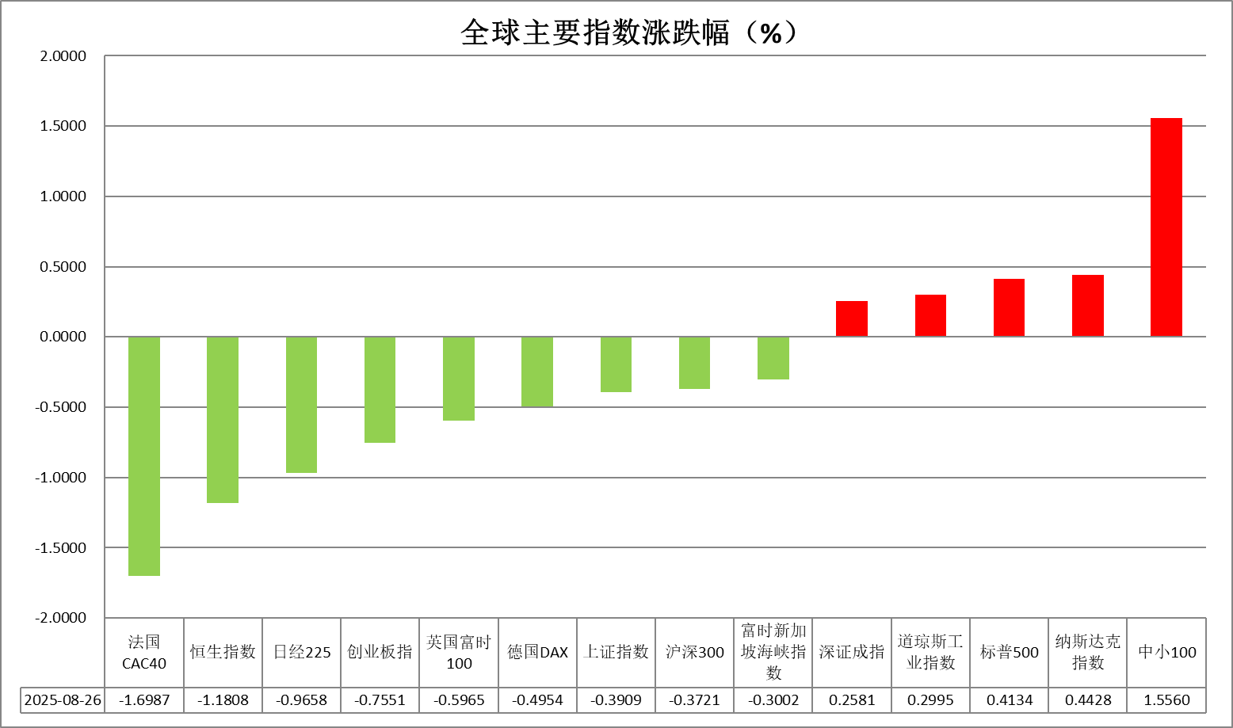

资料来源：公开资料整理、瑞达国际

* **消息回顾**

【美国总统特朗普称，美国同欧盟、日本、韩国的贸易协议已经完成。特朗普还表示，他将很快对进口家具征收“很高”的关税，此项关税将“很快”实施。希望振兴北卡罗来纳州和南卡罗来纳州的家具制造业。他暗示可能征高达200%的关税，称100%或200%的关税将阻止别国占据在家具行业占据主导地位。】

【美国总统特朗普在内阁会议上表示，他可能会让斯蒂芬·米兰在美联储理事会长期任职。特朗普表示，他很快就会在美联储掌握多数席位。幸运的是鲍威尔的美联储主席任期很快届满。商务部长霍华德·卢特尼克和财政部长斯科特·贝森特将参与选择美联储理事丽莎·库克的继任者。】

【美国商务部长卢特尼克表示，本周美国将就日本向美国投入的5500亿美元作出相关宣布。卢特尼克补充说，这些日本资金可用于在美国生产诸如半导体、抗生素或稀土等产品。】

 **今日关注**

|  |  |
| --- | --- |
| 时间 | 数据/事件 |

|  |  |  |
| --- | --- | --- |
| 2025/8/27 | 14:00 | 德国9月Gfk消费者信心指数 |
| 2025/8/27 | 22:30 | 美国至8月22日当周EIA原油库存(万桶) |

* **观点汇总**

**美元指数**

隔夜，美元指数跌0.20%报98.24，非美货币多数上涨，欧元兑美元涨0.18%报1.1642，英镑兑美元涨0.17%报1.3477，美元兑日元跌0.21%报147.4285。

宏观数据面，美国8月谘商会消费者信心指数为97.4，预估为96.2，前值为97.2；6月S&P/CS20座大城市未季调房价指数同比增长2.1%，预期2.1%，前值2.79%。特朗普拟解除美联储理事库克职位，推动市场避险情绪上移，美元受美联储独立性担忧影响承压运行。美联储主席鲍威尔此前释放谨慎降息信号，重点强调就业市场下行风险，利率期货显示降息预期有所抬升，但幅度不及预期，长端美债收益率会议后变化不大，当前市场完全定价年内2次降息空间。上周美国8月标普全球制造业PMI初值录得2022年5月以来最高水平，就业方面数据持续释放降温信号。短期来看，降息预期交易或继续展开，美元或偏弱运行，本周重点关注PCE个人消费支出数据，市场预期核心通胀率上升至2.9%，PCE通胀超预期上升或阶段性提振美元走势。技术面，日线RSI位于50附近区间震荡，MACD下行动能收窄，近期关注前高阻力位98.5，支撑位97.4。

德国商业信心指数升至15个月高位，对当前形势的评估略有下降，反映出经济复苏仍然疲弱。制造业信心略有下降，企业对当前经济环境不甚满意。6月工业产出表现远逊于预期，环比录得大幅下挫，受关税影响制造业预期承压，抬升后续欧央行释放降息意愿的可能性。受关税局势缓和提振，日本Q2实际GDP环比增长超出市场预期，连续5个季度呈现增长，但通胀上行风险仍构成显著压力，日央行主要官员在利率上维持观望立场，近期持续走高的日本国债收益率对日元形成较强支撑。

图表1：美元指数走势图

图表, 直方图

AI 生成的内容可能不正确。

资料来源：Wind、瑞达国际

**S&P500**

截至8月26日，标普500指数上涨0.41%至6465.94点；迷你标普500主力合约上涨0.43%至6487。美国总统特朗普在社交媒体上宣布解雇美联储理事库克，然而，库克表示，特朗普无权将她从美联储解雇，她也不会辞职。同一天，特朗普在内阁会议上表示，他可能会让斯蒂芬·米兰在美联储理事会长期任职。特朗普还表示，他很快就会在美联储掌握多数席位。特朗普解雇美联储理事的行为，增加市场对美联储独立性动摇的担忧，但也增加市场对美联储在政治干预影响下降息的预期。在降息预期与美联储人事变动的双重作用下，美股先抑后扬。策略上，建议暂时观望。

图表2：S&P500走势图

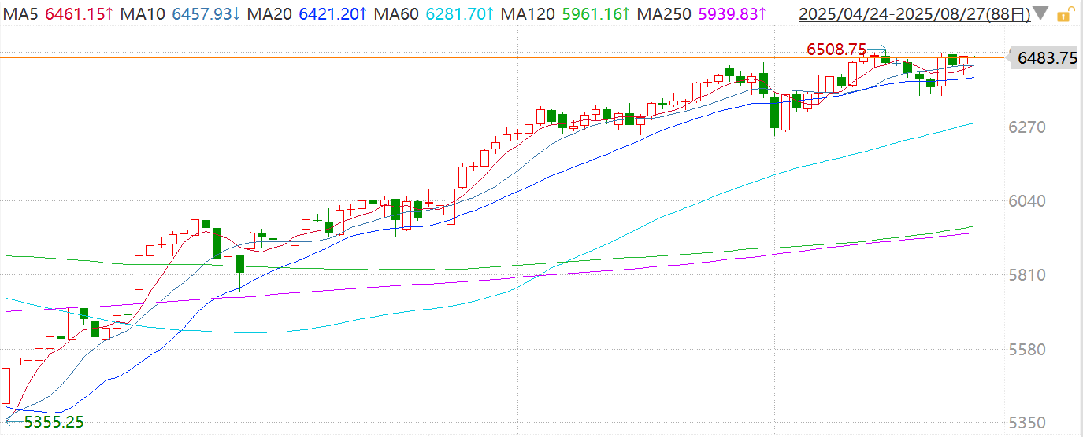

资料来源：Wind、瑞达国际

**富时中国A50**

截至8月26日，富时中国A50指数下跌0.46%至14961.89；新交所富时A50期指主力合约下跌0.49%至14962。海外方面，上周五美联储中主席鲍威尔释放降息信号。若美联储重启降息也将对国内进一步的政策刺激提供空间。国内方面，经济基本面，7月份规上工业增加值、固投、社零增速均较前值回落，房地产亦呈现先加速下探。此前公布的通胀数据在季节效应叠加产业政策作用下环比呈现好转。金融数据上，7月M2-M1剪刀差继续收窄，已连续三个月回落，背后或反映出居民正逐步由超额储蓄转向消费。个股层面，从目前已披露半年报的上市公司情况看，全体A股净利增速较一季度仍有提升，超过一半的上市公司净利同比实现增长。资金面，北向资金成交保持活跃，两融余额持续攀升。整体来看，本周国内仍处于宏观数据真空期，同时，本周A股上市公司半年报即将披露完毕，市场关注上市公司半年报状况。在当前的低利率环境下，居民存款搬家将为市场注入流动性，而此前政策对中长期资金入市的安排，也对优化A股投资结构起到助推效果。此外，在美股估值偏高的情况下，估值较为合理的A股也持续吸引外资流入。最后，由于此前经济数据表现不佳，市场对政策加码的预期仍存。策略上，建议轻仓逢低买入。

图表3：富时中国A50走势图

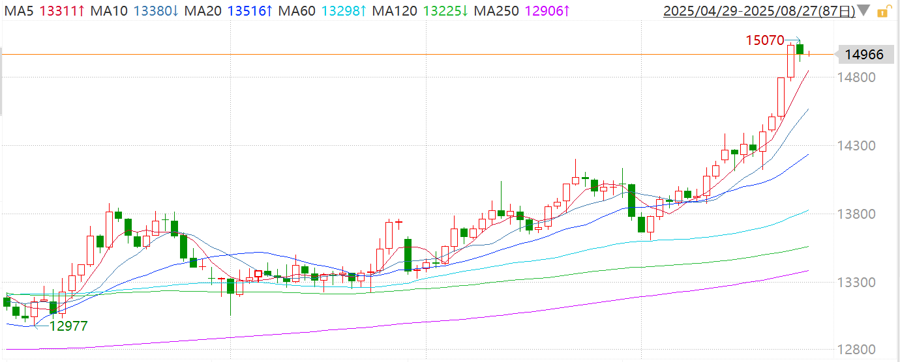

资料来源：Wind、瑞达国际

**铜**

隔夜COMEX铜震荡走势，报收4.547元/磅，涨跌幅-0.03。国际方面，美国总统特朗普在内阁会议上表示，他可能会让斯蒂芬·米兰在美联储理事会长期任职。特朗普表示，他很快就会在美联储掌握多数席位。国内方面，国务院总理李强主持国务院第十五次专题学习时强调，要主动扩大优质服务进口，以高水平开放促进我国服务业高质量发展；要推动服务贸易制度型开放，加强与国际高标准经贸规则对接，进一步压减跨境服务贸易负面清单，有序放宽服务领域市场准入；加快建设全国统一大市场，规范服务领域许可、资质和技术标准，破除各类隐性壁垒。库存方面，截至8月26日，COMEX铜库存为272105短吨，环比-395短吨；LME铜库存为155000吨，环比-975吨；SHFE每日仓单23747吨，环比-830吨。美元美债方面，由于特朗普试图罢免美联储理事库克，引发了市场对央行独立性的担忧，美元指数回落，但仍维持在98关口上方，最终收跌0.21%，报98.19。美债收益率曲线趋陡，基准的10年期美债收益率收报4.268%，2年期美债收益率收报3.269%。操作建议，纽铜主力合约轻仓震荡交易，仅供参考。

图表4：铜日线走势图

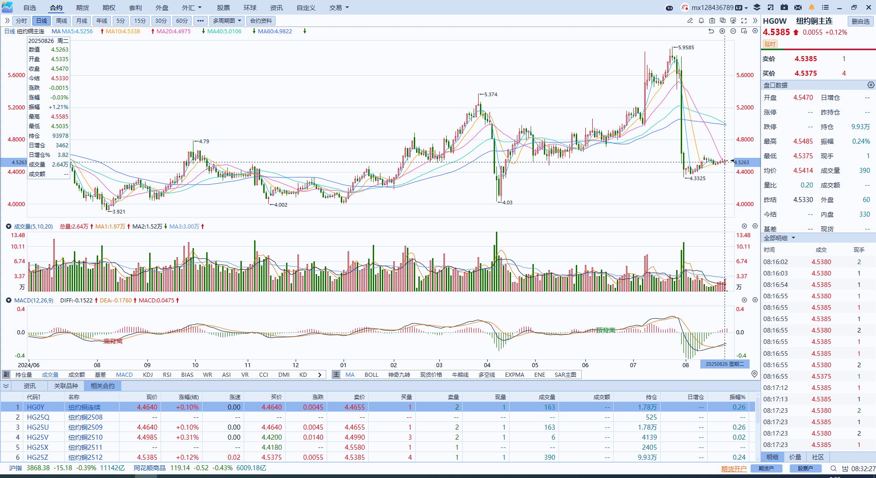

资料来源：Wind、瑞达国际

**黄金**

隔夜，国际贵金属期货收盘涨跌不一，COMEX黄金期货涨0.75%报3443.20美元/盎司，COMEX白银期货跌0.02%报38.70美元/盎司，SHFE黄金白银主力合约震荡运行。宏观数据面，美国8月谘商会消费者信心指数为97.4，预估为96.2，前值为97.2；6月S&P/CS20座大城市未季调房价指数同比增长2.1%，预期2.1%，前值2.79%。受关税局势缓和影响，美国经济“软数据”表现延续韧性，消费者信心边际改善。特朗普拟解除美联储理事库克职位，推动市场避险情绪上移，金价受避险情绪支撑维持韧性，但短期内缺乏重大宏观催化因素，主要以高位震荡运行为主。美联储主席鲍威尔此前释放谨慎降息信号，重点强调就业市场下行风险，利率期货显示降息预期有所抬升，但幅度不及预期，当前市场完全定价年内2次降息空间，中期降息预期利多黄金白银。操作上建议，待回调后轻仓布局。技术面，日线RSI显示黄金多于30-60区间震荡运，MACD指标显示短期动能上行。伦敦金价关注区间：3300-3400美元/盎司，伦敦银价关注区间：38.5-39.5美元/盎司。

图表5：COMEX黄金日线走势图

图表, 直方图

AI 生成的内容可能不正确。

资料来源：Wind、瑞达国际

**ICE原糖**

洲际交易所(ICE)原糖期货周二基本收平，此前巴西2025/26年度糖产量预估遭下调。ICE交投最活跃的10月原糖期货收高0.01美分，结算价报每磅16.41美分。

国际方面，一方面，亚洲主要产糖国生产前景良好，全球供应预期偏松，另一反面，市场担忧2025/26年度巴西甘蔗含糖量，加之需求有改善迹象，因此原糖价格低位宽幅震荡。巴西国家商品供应公司将巴西2025/26年度糖产量预估较4月预估值下修3.1%，至4450万吨，理由是不利天气条件影响了甘蔗种植。

美糖主力价格关注上方压力18.0美分/磅，下方支撑15.0美分/磅。建议10月 ICE 期糖短期暂时观望。

图表6：ICE美糖主力合约价格走势图

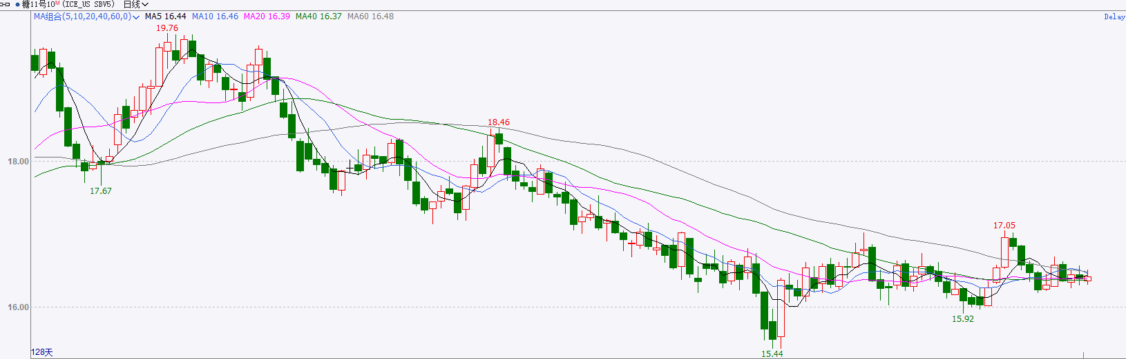

资料来源：Wind、瑞达国际

**ICE棉花**

洲际交易所(ICE)棉花期货周二下跌，因美国作物情况良好引发供应增加忧虑。ICE 12月棉花期货合约下跌0.61美分，结算价报每磅66.71美分。

国际方面，美国农业部作物生长报告显示，截至2025年8月24日当周，美国棉花优良率为54%，前一周为55%，上年同期为40%。中国2025年棉花进口滑准税加工贸易配额总量为20万吨。

美棉主力价格关注上方压力74美分/磅，下方支撑65美分/磅。建议 ICE 12月期棉短期暂时观望。

图表7：ICE美棉主力合约价格走势图

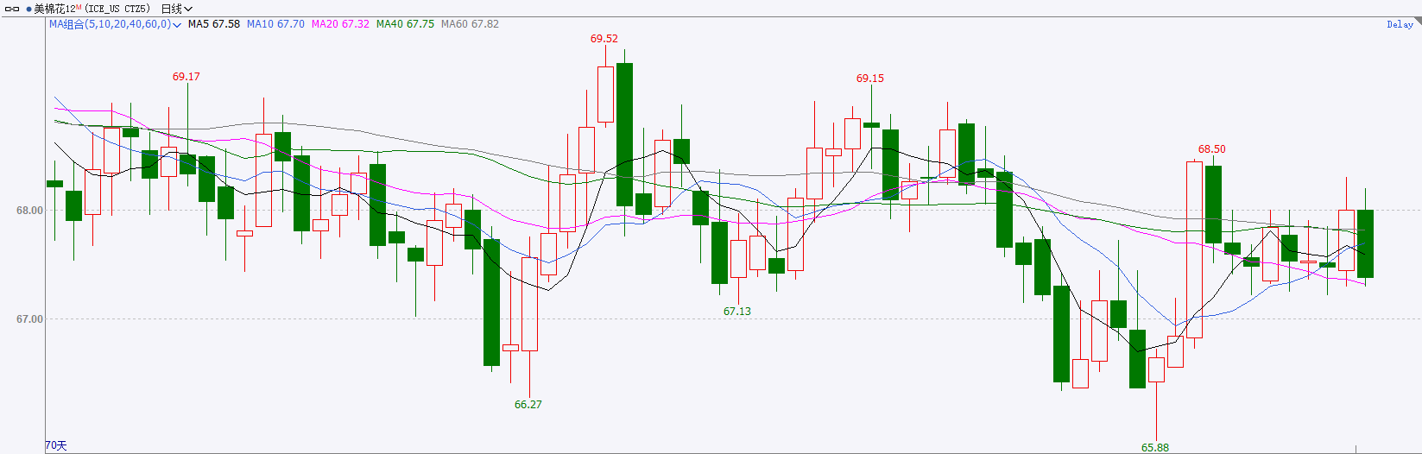

资料来源：Wind、瑞达国际

△ 免责声明

此报告由瑞达国际所编制。本报告采用之资料及意见均相信可靠及准确，但本公司并不对各分析或有关资料之可靠性及准确性作出全面性保证。本报告只供客户或读者作参考之用，客户或读者不应完全依靠本报告内容作为投资准则。

本报告之资料及意见如有任何更改，恕不另行通知。本报告并非及并无意图构成任何作价或招揽进行买卖本报告 提及的商品。本公司不会对任何因依靠本报告作出任何买卖而引致之任何损失承担任何责任。



24小时客服电话： 00852 - 25342000/86 - 13603059885

24小时传真电话： 00852 - 25632368

客服邮箱： cs@ruida- int . com

客服QQ： 203195058/2938472186

网址：www. ruida- int . com

地址: 香港湾仔菲林明道8号大同大厦17楼05 - 06室